**Лепёшко Иоанн Игнатов (Lepieszka Joann)**

3 мая 1803 г – крещение (НИАБ 937-4-32, лист 9, №11/1803-р).

**НИАБ 937-4-32:** Лист 9. **Метрическая запись №11/1803-р.**

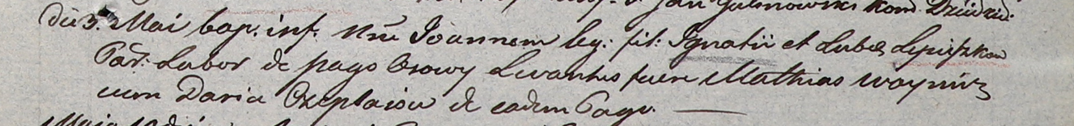

Дедиловичский костел Наисвятейшего Сердца Иисуса. 3 мая 1803 года. Метрическая запись о крещении.

Lepieszka Joann – сын крестьян с деревни Осово.

Lepieszka Jgnati – отец.

Lepieszkowa Luba – мать.

Woynicz Mathias – крестный отец.

Czeplaiowa Daria – крестная мать, с деревни Осово.

Galinowski Joann – ксёндз, комендант Дедиловичского костела.